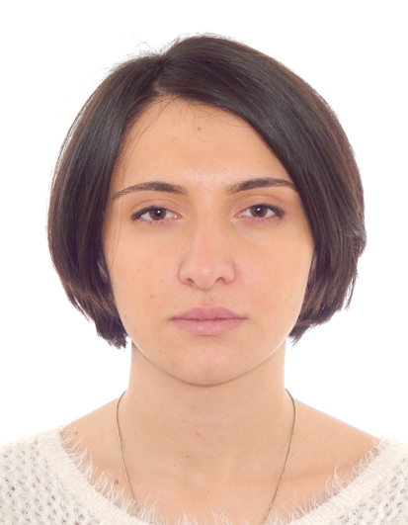 cv

გვარი/სახელი | ნინო დეკანოიძე
დაბადების თარიღი | 25 ოქტომბერი 1989 წელი
ტელეფონი | +995598 67 00 71
ელექტრონული ფოსტა | Nino.dekanoidze@arda.gov.ge
მართვის მოწმობა | B კატეგორია

განათლება

უმაღლესი სასწავლებელი | პერიოდი (წელი) | სპეციალობა/მიღებული ხარისხი
Monpellier SupAgro – The French National Institute of Higher Education in Agricultural Sciences – South of France. | 12/2019-10/2020 | კლიმატგონივრული სოფლის მეურნეობა/ აგროეკოლოგიის მკვლევარი
საქართველოს ტექნიკური უნივერსიტეტი | 2018- დღემდე | აგრარული ტექნოლოგიები/დოქტორანტი
აკაკი წერეთლის სახელმწიფო უნივერსიტეტი | 2014-2016 | აგროტექნოლოგი/მაგისტრის ხარისხი
ივანე ჯავახიშვილის სახელობის თბილისის სახელმწიფო უნივერსიტეტი | 2006-2011 | სამართალმცოდნე/ ბაკალავრის ხარისხი

სამუშაო გამოცდილება

დამსაქმებელი | პერიოდი (თვე/ წელი) | დაკავებული თანამდებობა
შპს აგროექსპერტკონსალტინგი | 10/2019-დან დღემდე | პროექტების მენეჯერი
ა(ა)იპ სოფლის განვითარების სააგენტო | 06/2019-დან დღემდე | რეგიონული მართვის სამსახურის უფროსი
განათლების ხარისხის განვითარების ეროვნული ცენტრი | 11/2018-დან დღემდე | უმაღლესი განათლების პროგრამების აკრედიტაციის ექსპერტი
სსიპ ლევან სამხარაული სახელობის - სასამართლო ექსპერტიზის ეროვნული ბიურო | 10/2018-დან დღემდე | მიწვეული ექსპერტი
სასოფლო-სამეურნეო კოოპერატივების განვითარების სააგენტო | 11/2017-12/2018 | მიზნობრივი პროექტების სამსახურის მთავარი სპეციალისტი
EPTISA Romania S.R.L | 09/2017-დან დღემდე | აგრო-კონსულტანტი
სასოფლო-სამეურნეო კოოპერატივების განვითარების სააგენტო | 01/2017- 11/2017 | რეგისტრაციის სამსახურის სპეციალისტი
სოფლის მეურნეობის სამინისტრო | 03/2013-12/2016 | საჩხერის მუნიციპალიტეტის საინფორმაციო-საკონსულტაციო სამსახურის უფროსი სპეციალისტი
სს საჩხერეგაზი | 01/2012-02/2013 | საჩივრების რეაგირების სამსახურის მთვარი სპეციალისტი

